Муниципальное общеобразовательное учреждение

Корёжская основная общеобразовательная школа

Буйского муниципального района Костромской области

**Из опыта использования цифрового интерактивного**

**оборудования в педагогической практике.**

Учитель: Е. Ф. Разгуляева, учитель математики, физики и информатики, вторая квалификационная категория

п. Корега,

2014 год

В 2012 году казалось фантастикой: в школьном классе появился видеопроектор, а в 2013-2014 учебном году место обычной доски висит большой сенсорный экран, подсоединенный к компьютеру, передающему на доску изображение с помощью проектора.

Радость постепенно переросла в необходимость освоения нового оборудования. Методических пособий нет, и сеть Интернет не дала ответы на многие вопросы. Интерактивные доски Rover Scan там отмечены только тем, что они есть в продаже. Поэтому освоение происходит методом проб и ошибок. Смотрю возможности других марок и пробую перенести.

Использование интерактивной доски на уроках позволяет учителю вести обучение на принципиально новом качественном уровне, использовать все преимущества современных компьютерных технологий.

Темпераментная визуальная информация, зрительная стимуляция – тот уровень восприятия, который им нужен. Благодаря наглядности и интерактивности, класс вовлекается в активную работу. Обостряется восприятие. Повышается концентрация внимания, улучшается понимание и запоминание материала.

Очень нравиться, что доска позволяет делать записи поверх любых приложений, использовать заготовки клетчатого поля, координатной плоскости (координатного луча), активно использовать различное цветовое выделение, привлекая внимание детей.

К уроку можно заранее приготовить слайды или текст (рисунки, эскизы) в любом формате, где донести информацию или произвести работу с чертежом: вставка пропущенных символов, на соотношение между объектами, создание схем, заполнение таблиц и т.д.

Активно использую интерактивную доску при подготовке учащихся 9 класса к ГИА. Задание выводится на доску и один из учеников решает у доски, а остальные в тетради. Процесс протекает быстрее и вызывает больше положительных эмоций. Можно использовать видеоуроки из сети Интернет. Задания из открытого банка заданий вывожу на доску без затраты сил на копирование.

Накоплена большая медиатека, но использовать её полноценно было трудно. С доской урок получается более насыщенным, наполненным, ярким, эмоциональным.

У учащихся более концентрируется внимание, меньше отвлекаются. Идет развитие мотивации к предмету, проявляют смелость и уверенность в своих силах. Затрагивается больше видов памяти, наглядность на высоком уровне. Заметно возросло качество обученности.

Хочется отметить замечательное свойство интерактивной доски – возврат к предыдущим записям, по которым легко восстановить рассуждения ученика.

Эффективна доска и при проведении внеклассной работы и проведении классных часов, праздников, родительских собраний.

Работа с интерактивной доской очень интересная, можно проявить творческие способности при подготовке и проведении уроков.

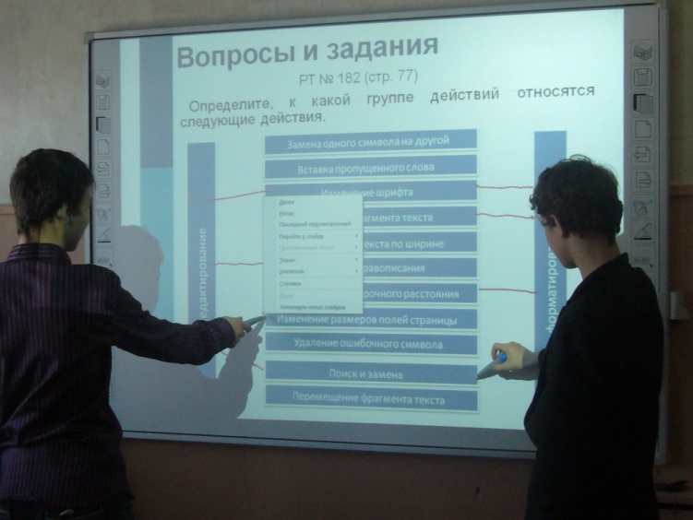Минус: много времени затрачивается на подготовку к уроку.

